◇┳┳┳┳┳┳┳┳┳┳┳┳┳┳┳┳┳┳┳┳┳┳┳┳┳┳┳┳┳┳┳┳┳┳┳┳┳┳┳┳┳┳┳┳┳┳◆
食科協かわら版 No.372 （2022年度No.50） 2022/12/23
食の行政情報ならびに食中毒情報をお伝えする食科協のメールマガジン
食中毒情報は１回限り 行政情報は原則2回の掲載で削除します
新しいものはNEWマークがついております 期限設定のある記事は 期限終了まで掲載
青字をスクロール Ctrlキーを押しながらクリック もしくは右クリックでハイパーリンクを開く
◇┻┻┻┻┻┻┻┻┻┻┻┻┻┻┻┻┻┻┻┻┻┻┻┻┻┻┻┻┻┻┻┻┻┻┻┻┻┻┻┻┻┻┻┻┻┻◆
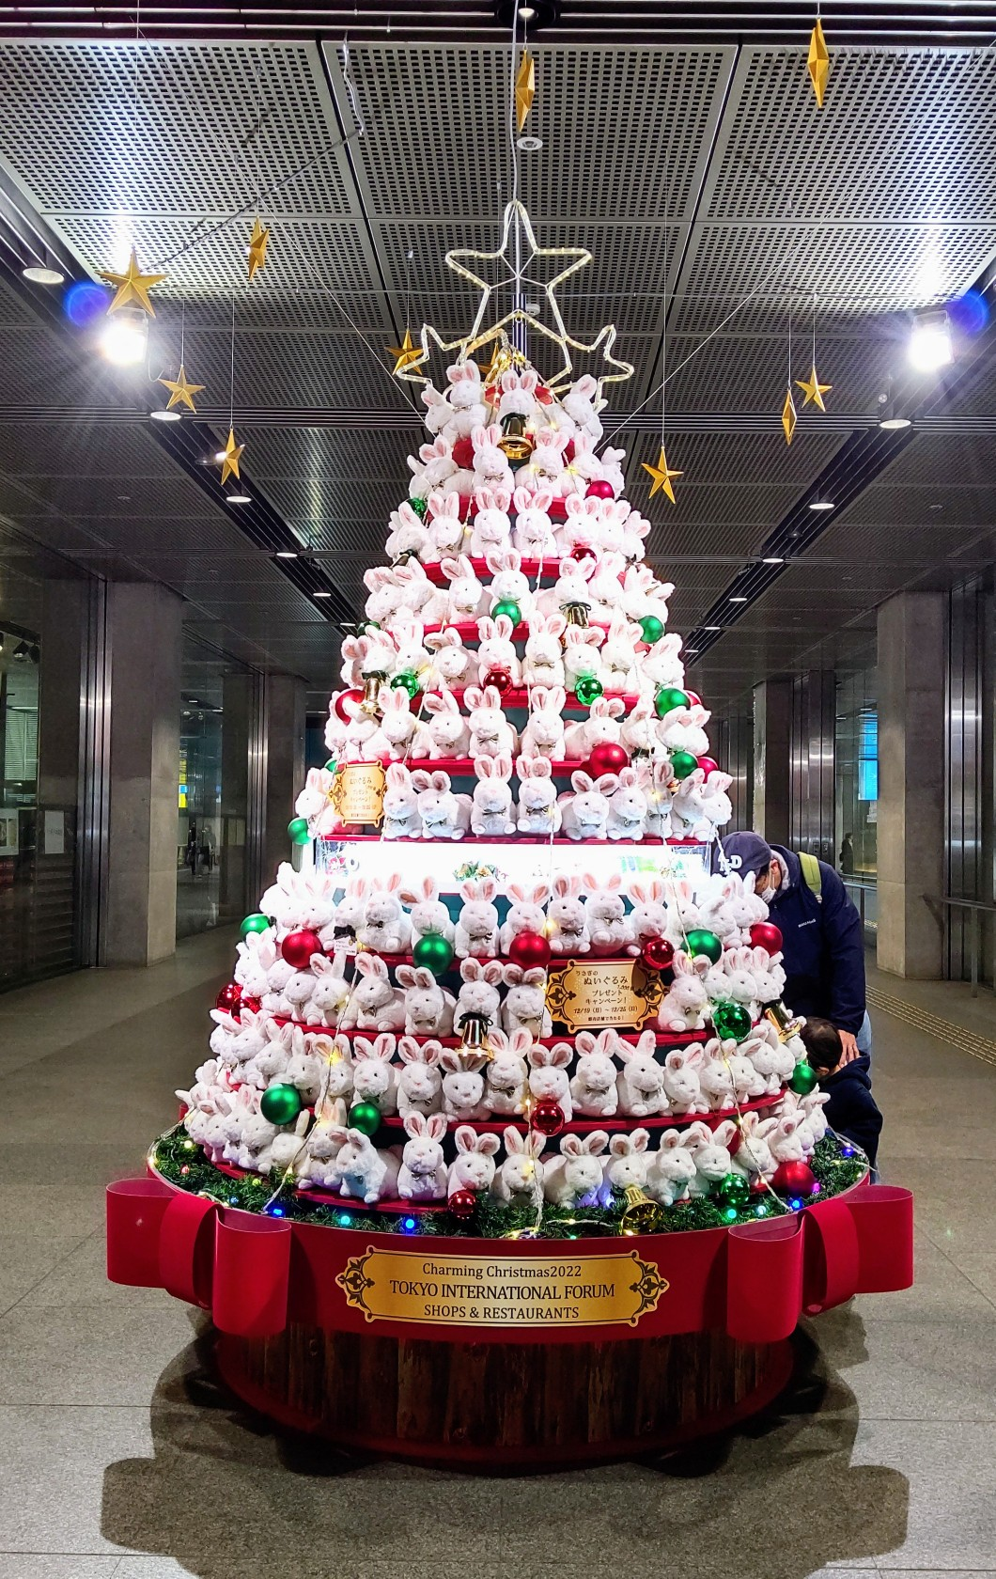
東京フォーラムでは毎年干支にちなんだツリーをたてるのだそうだが
今年 娘が何気なくツリーを眺めていたところ
「事故」としか思えないようなシーンを目撃
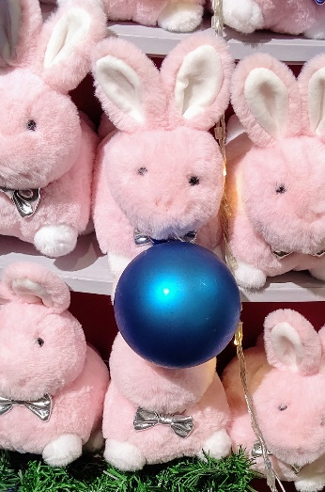
それが↓こちら
目次 | ページ
- 食科協関係 | 2
2 厚生労働省関係 | 2-7
3 食品安全委員会関係 | 7
4 農水省関係 | 7-18
5 消費者庁関連 リコール情報 | 18-20
6 食中毒・感染症  細菌性食中毒→ウイルス性食中毒→寄生虫→自然毒→感染症→違反品の回収→他  各項目発生順で記載 菌種については月により掲載位置が変動しています | 20-30
１．食科協関係
12月16日 かわら版371号・かわら版ニュース＆トピックス295号を発行
12月20日 かわら版ニュース＆トピックス296号を発行
12月23日 かわら版372号・かわら版ニュース＆トピックス297号を発行

２.厚生労働省関係 https://www.mhlw.go.jp/index.html
★Link 傍聴・参加が可能な審議会等の会議一覧 ご案内しきれないときもございますhttps://www.mhlw.go.jp/topics/event/open_doors.html
★Link インフルエンザ（総合ページ）
https://www.mhlw.go.jp/stf/seisakunitsuite/bunya/kenkou_iryou/kenkou/kekkaku-kansenshou/infulenza/index.html
★Link インフルエンザの発生状況
https://www.mhlw.go.jp/stf/seisakunitsuite/bunya/kenkou_iryou/kenkou/kekkaku-kansenshou01/houdou.html
★Link インフルエンザに関する報道発表資料 2022/2023シーズン
https://www.mhlw.go.jp/stf/seisakunitsuite/bunya/kenkou_iryou/kenkou/kekkaku-kansenshou01/houdou_00010.html
★Link インフルエンザ流行状況レベルマップ
https://www.mhlw.go.jp/stf/seisakunitsuite/bunya/tokuteisessyu_iryou_00003.html
★Link 副反応疑い報告の状況について（とても詳しい資料です）
厚生科学審議会 (予防接種・ワクチン分科会 副反応検討部会)
https://www.mhlw.go.jp/stf/shingi/shingi-kousei_284075.html
★Link 2022年3月31日 国立国際医療研究センター COVIREGI-JPダッシュボード
COVID-19 レジストリ研究 “ダッシュボード” 本データの注意点
https://www.ncgm.go.jp/pressrelease/2021/20220331.html
ダッシュボード
https://app.powerbi.com/view?r=eyJrIjoiNGJlMmZmNDctMDk0NC00MjkwLTk0NDgtYmM1MGFkYjNhN2RiIiwidCI6IjZmOGFmOWFkLTU2NDctNGQ2My1hYjIxLWRiODk0NTM3MzJmNyJ9
NCGM COVID-19 治療フローチャート（中等症以上成人) https://www.ncgm.go.jp/covid19/pdf/20220322NCGM_COVID-19_Flow_chart_v5.pdf
■NEWサル痘の患者の発生について 2022/12/21
https://www.mhlw.go.jp/stf/newpage_29945.html
https://www.mhlw.go.jp/content/10906000/001027521.pdf
発疹等の症状を示し、サル痘への罹患が疑われた男性１名に関して検査の結果、サル痘の患者と確認されたことが、本日、神奈川県から報告されました。
我が国では、サル痘は、感染症の予防及び感染症の患者に対する医療に関する法律（平成10年法律第114号）において、４類感染症に指定されており、届出義務の対象となっています。
患者に関する情報は、以下のとおりです。
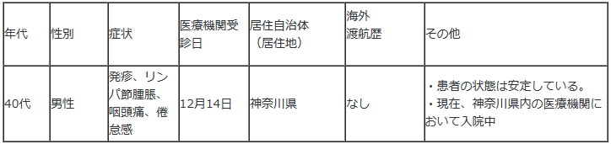
国民の皆様へのメッセージ
サル痘は、サル痘ウイルスによる急性発疹性疾患です。主にアフリカ大陸に生息するリスなどのげっ歯類が自然宿主とされており、感染した動物に噛まれたり、感染した動物の血液、体液、皮膚病変（発疹部位）との接触による感染が確認されています。主に感染した人や動物の皮膚の病変・体液・血液に触れた場合（性的接触を含む）、患者と近くで対面し、長時間の飛沫にさらされた場合、患者が使用した寝具等に触れた場合等により感染します。これまでアフリカ大陸の流行地域（アフリカ大陸西部から中央部）で主に発生が確認されていましたが、2022年５月以降海外渡航歴のないサル痘患者が欧米等を中心に世界各国で確認されています。
サル痘の潜伏期間は７～14日（最大５～21日）とされており、潜伏期間の後、発熱、頭痛、リンパ節腫脹、筋肉痛などの症状が０～５日続き、発熱１～３日後に発疹が出現、発症から２～４週間で治癒するとされています。
発熱、発疹等、体調に異常がある場合には身近な医療機関に相談するとともに、手指消毒等の基本的な感染対策を行ってください。
海外からの帰国者は、体調に異常がある場合は、到着した空港等の検疫ブースで検疫官に申し出てください。帰国後に症状が認められた場合は、医療機関を受診し、海外への渡航歴を告げてください。
なお、海外では、サル痘の予防に対しては、天然痘ワクチンが有効であるとの報告がなされており、ウイルスへの曝露後４日以内の接種で感染予防効果が、曝露後４～14日以内の接種で重症化予防効果があるとされています。国内で承認されている天然痘ワクチンについては、令和４年８月２日にサル痘の予防への適応が追加で承認されたところであり、国内において、接触者の方に対して必要に応じて投与するための臨床研究体制を構築しています。
■NEW輸入食品に対する検査命令の実施 （中国産くわい、その加工品）
https://www.mhlw.go.jp/stf/newpage_29846.html
本日、以下のとおり輸入者に対して、食品衛生法第26条第３項に基づく検査命令（輸入届出ごとの全ロットに対する検査の義務づけ）を実施することとしたので、お知らせします。
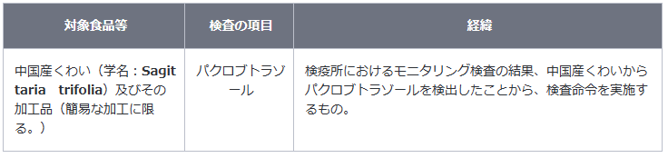
パクロブトラゾールについて
１．農薬（植物成長調整剤）
２．許容一日摂取量（人が一生涯毎日摂取し続けても、健康への影響がないとされる一日当たりの摂取量）は、体重１kg当たり0.02 mg/日であり、急性参照用量（人が24時間または、それより短い時間の間の経口摂取により、健康に影響がないとする摂取量）は体重１kg当たり0.3 mgです。
３．現実的ではありませんが、体重 60 kg の人が、パクロブトラゾールが0.03 ppm残留したくわいを毎日 40 kg摂取し続けたとしても、一生涯の平均的な摂取量が許容一日摂取量を超えることはなく、また、１日に600 kg摂取したとしても、急性参照用量を超えることはなく、健康に及ぼす影響はありません。
違反の内容
１．品名：生鮮くわい
輸入者：株式会社パシフィックコーポレーション
輸出者：NINGBO HAITIAN HOLDING GROUP CO.,LTD.
届出数量及び重量：1,300 CT、6,500.00 kg
検査結果：パクロブトラゾール 0.02 ppm 検出(基準：0.01 ppm)
届出先：大阪検疫所
日本への到着年月日：令和４年11月29日
違反確定日：令和４年12月13日
措置状況：一部販売済、残余保管
２．品名：生鮮くわい
輸入者：日本中僑株式会社
輸出者：YANGZHOU JIAHE TRADING CO.,LTD.
届出数量及び重量：56 CT、280.00 kg
検査結果：パクロブトラゾール 0.03 ppm 検出(基準：0.01 ppm)
届出先：福岡検疫所
日本への到着年月日：令和４年12月２日
違反確定日：令和４年12月15日
措置状況：全量保管中
参考 : 中国産くわいの輸入実績（令和３年４月１日から令和４年12月14日まで：速報値）
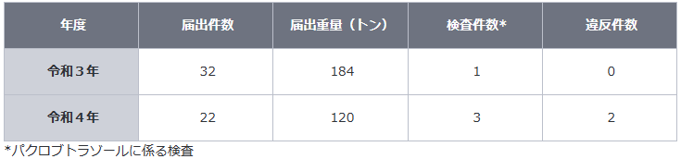
■NEW「2021年度 家庭用品に係る健康被害の年次とりまとめ報告」を公表します 2022/12/20
https://www.mhlw.go.jp/stf/houdou/0000193024_00012.html
■NEW食品に残留する農薬、飼料添加物又は動物用医薬品の成分である物質の試験法 2022/12/19
https://www.mhlw.go.jp/stf/seisakunitsuite/bunya/kenkou_iryou/shokuhin/zanryu/zanryu3/siken.html
■NEW食品中の放射性物質の検査結果について（１３２1報） 2022/12/20
https://www.mhlw.go.jp/stf/newpage_29907.html
■NEW食品中の放射性物質の検査結果について（１３２０報） 2022/12/20
https://www.mhlw.go.jp/stf/newpage_29735.html
■食品中の放射性物質の検査結果について（１３１９報） 2022/12/13
https://www.mhlw.go.jp/stf/newpage_29559.html
１ 自治体の検査結果
岩手県、宮城県、仙台市、栃木県、川越市、千葉県、千葉市、船橋市、東京都、文京区、神奈川県、横浜市、浜松市、名古屋市、滋賀県、京都市、堺市
※ 基準値超過 １件
No. 415 宮城県 イノシシ肉 （Cs ： 140 Bq / kg ) 丸森町
■NEW食品安全情報（微生物）No.26/ 2022（2022.12.21） 2022/12/21
http://www.nihs.go.jp/dsi/food-info/foodinfonews/2022/foodinfo202226m.pdf
目次
【米国疾病予防管理センター（US CDC）】
1. テキサス州産の生牡蠣に関連して複数州にわたり発生しているノロウイルス感染アウトブレイク（2022 年 12 月 15 日付初発情報）
【欧州疾病予防管理センター（ECDC）／欧州食品安全機関（EFSA）】
1. ECDC-EFSA 合同迅速アウトブレイク評価：欧州連合／欧州経済領域（EU/EEA）加盟数カ国、イスラエルおよび英国で発生中の鶏肉の喫食と関連している可能性があるサルモネラ（Salmonella Mbandaka シークエンスタイプ（ST）413）感染アウトブレイク
【欧州疾病予防管理センター（ECDC）】
1. 鶏肉に関連して複数国にわたり発生しているサルモネラ（Salmonella Mbandaka シークエンスタイプ（ST）413）感染アウトブレイク
【欧州委員会健康・食品安全総局（EC DG-SANTE）】
1. 食品および飼料に関する早期警告システム（RASFF：Rapid Alert System for Food and Feed）
【Eurosurveillance】
1. 飲用水に関連してイタリア北東部で発生したクリプトスポリジウム症アウトブレイク（2019 年 8 月）：微生物学的調査および環境調査
【英国食品基準庁（UK FSA）】
1. クリスマス時の供給量を確保するために一部の家禽肉製品が冷凍後に解凍されて冷蔵品として販売されることについて消費者向け助言を発表
【アイルランド食品安全局（FSAI）】
1. 解凍した家禽肉の販売は許可されていないことを、製造業者、輸入業者および小売業者に注意喚起
【ドイツ連邦リスクアセスメント研究所（BfR）】
1. 安全が最優先：消費者保護に取り組んだ 20 年間を振り返る国際シンポジウムを開催
【ProMED-mail】
1. コレラ、下痢、赤痢最新情報（34）
■NEW食品安全情報（化学物質）No.26/ 2022（2022.12.21） 2022/12/21
http://www.nihs.go.jp/dsi/food-info/foodinfonews/2022/foodinfo202226c.pdf
＜注目記事＞
【FDA】スローガンではなく科学としての食品安全文化の推進：系統的な文献レビュー
米国食品医薬品局（FDA）は、業界、消費者及び FDA 内での食品安全文化（Food Safety Culture）に関する FDA の取り組みの基盤として、食品安全文化に関する科学文献の系統的レビューを実施した。食品安全文化の推進は、FDA の将来計画「よりスマートな食品安全の新時代」の重要な柱である。
＊ポイント： コーデックス委員会の食品衛生の一般原則の改訂版に「食品安全文化」が明記されたこともあり、諸外国では政策への食品安全文化の導入が進められています。食品安全文化とは、簡単に説明すると、食品の安全性を確保するために、食品事業者が、組織全体で食品安全のことを考えて認識を深め、価値観を共有し、行動を改善できるような社風をつくることが必要であるという考え方です。FDA が公表した報告書には食品安全文化をどのように推進すると良いのかが例も含めて具体的に記載されているので、良い参考になると思います。
【FSANZ】 ベビーホウレンソウ製品の全国的リコール
オーストラリア・ニュージーランド食品基準局（FSANZ）は、安全でない植物素材の混入のためベビーホウレンソウ製品の全国的リコールを発表した。2022 年 12 月 18 日時点で、ニューサウスウェールズ州、オーストラリア首都特別地域、ビクトリア州、クイーンズランド州から 190 名を超える症例が報告されている。問題の製品は、Riviera Farms の1 つの畑から収穫されたものである。混入原因と原因植物は現在調査中。
＊ポイント： メディアでも大々的に取り上げられています。メディアニュースによると症状からトロパンアルカロイドを含むナス科の有毒植物が疑われているようですが、オーストラリア当局からの公式発表はなく、原因は調査中とされています。リコールは、生鮮ベビーホウレンソウのパックのみならず、ベビーホウレンソウが使用されたそのまま喫食可能なさまざまなサラダも対象となっており、かなり大規模なものとなっているようです。
【ご挨拶】
2022 年の最終号となります。今年もさまざまなニュースがありました。EU における食品添加物としての二酸化チタンの禁止、米国環境保護庁（EPA）によるクロルピリホスの食品中トレランスの失効、米国 FDA による食品への新規技術（ゲノム編集、培養細胞）の利用推進、EU や米国における食品接触物質へのフタル酸エステル類の使用の再評価・制限、オーストラリア・ニュージーランドでのポピーシード製品の大規模リコール、各国によるカンナビジオール（CBD）への取組、パーフルオロアルキル化合物の使用制限に向けたさらなる取組、そしてロシアのウクライナ侵攻による食品安全保障の問題に関する記事が目立ちました。
来年も引き続き食品安全の海外情報をご紹介していきますので、どうぞ宜しくお願い申し上げます。皆さま、よいお年をお迎え下さい
3.食品安全委員会関係 https://www.fsc.go.jp/
■NEW食品安全委員会（第884回）の開催について 2022/12/22
最近、発表が遅く、締め切りが早くなっております。参加をご希望の場合は、各自ご確認ください今年最後の会合はお休みのようです
標記会合を下記のとおり開催しますので、お知らせいたします。
なお、新型コロナウイルス感染症の感染拡大防止のため、本会合については、傍聴者を入れずに開催いたしますが、本会合の様子については、下記４のとおり、web上で動画配信することといたしました。
議事録につきましては、後日、食品安全委員会Webサイト
（http://www.fsc.go.jp/iinkai_annai/jisseki.html） に掲載いたします。大変御迷惑をお掛けいたしますが、ご理解のほど、何卒よろしくお願いいたします。
記
- 開催日時：令和4年12月27日（火） １４：００〜
２．開催場所：食品安全委員会 大会議室 （港区赤坂５−２−２０ 赤坂パークビル２２階)
３． 議事
４．動画視聴について
：本会合の様子の動画視聴を希望される方は、12月26日（月）12時までに内閣府共通意見等登録システム（https://form.cao.go.jp/shokuhin/opinion-1176.htmlにて、氏名所属、電話番号及びメールアドレスを御登録いただきますようお願いいたします。視聴をお申し込みいただいた方には、御登録いただいたメールアドレス宛てに、視聴に必要なURLを、12月27日（火）12時までに御連絡いたします。なお、当日の資料につきましては、同日14時までに食品安全委員会Webサイト
（http://www.fsc.go.jp/iinkai_annai/jisseki.html）に掲載いたします。
https://www.fsc.go.jp/iinkai_annai/annai/annai804.html
http://www.fsc.go.jp/iinkai_annai/annai/ ←発表がない場合はこちらからご確認ください
会議の結果は下記から確認できます
★Link食品安全委員会 開催実績リンク 開催日時、配付資料、議事録等
https://www.fsc.go.jp/iinkai_annai/jisseki.html
https://www.fsc.go.jp/iken-bosyu/pc1_hisiryou_muramidase_030512.html
■NEW食品安全関係情報更新（令和4年11月5日から令和4年12月9日）2022/12/22
https://www.fsc.go.jp/fsciis/foodSafetyMaterial/search?year=&from=struct&from_year=2022&from_month=11&from_day=5&to=struct&to_year=2022&to_month=12&to_day=9&max=100
４．農水省関係 https://www.maff.go.jp/
★Link ウクライナ情勢に関する農林水産業・食品関連産業事業者向け相談窓口
https://www.maff.go.jp/j/zyukyu/sodan.html
■NEW鹿児島県で確認された高病原性鳥インフルエンザの疑似患畜（国内39例目）の遺伝子解析及びNA亜型の確定について 2022/12/22
https://www.maff.go.jp/j/press/syouan/douei/221222_2.html
鹿児島県南九州市で確認された高病原性鳥インフルエンザの疑似患畜（国内39例目）について、動物衛生研究部門が実施した遺伝子解析の結果、高病原性鳥インフルエンザの患畜であることが確認されました。
また、当該高病原性鳥インフルエンザのウイルスについて、NA亜型が判明し、H5N1亜型であることが確認されました。
1.概要
（1）鹿児島県南九州市の農場で確認された高病原性鳥インフルエンザの疑似患畜（国内39例目、12月18日疑似患畜確定)について、動物衛生研究部門（注）が実施した遺伝子解析の結果、高病原性と判断される配列が確認されました。
（2）これを受け、農林水産省は、「高病原性鳥インフルエンザ及び低病原性鳥インフルエンザに関する特定家畜伝染病防疫指針」に基づき、当該家きんを高病原性鳥インフルエンザの患畜と判定しました。
（3）また、当該高病原性鳥インフルエンザウイルスについて、動物衛生研究部門における検査の結果、NA亜型が判明し、H5N1亜型であることが確認されました。
■NEW鹿児島県で確認された高病原性鳥インフルエンザの疑似患畜（国内41例目）の遺伝子解析及びNA亜型の確定について 2022/12/22
https://www.maff.go.jp/j/press/syouan/douei/221222_3.html
鹿児島県阿久根市で確認された高病原性鳥インフルエンザの疑似患畜（国内41例目）について、動物衛生研究部門が実施した遺伝子解析の結果、高病原性鳥インフルエンザの患畜であることが確認されました。
また、当該高病原性鳥インフルエンザのウイルスについて、NA亜型が判明し、H5N1亜型であることが確認されました。
1.概要
（1）鹿児島県阿久根市の農場で確認された高病原性鳥インフルエンザの疑似患畜（国内41例目、12月19日疑似患畜確定)について、動物衛生研究部門（注）が実施した遺伝子解析の結果、高病原性と判断される配列が確認されました。
（2）これを受け、農林水産省は、「高病原性鳥インフルエンザ及び低病原性鳥インフルエンザに関する特定家畜伝染病防疫指針」に基づき、当該家きんを高病原性鳥インフルエンザの患畜と判定しました。
（3）また、当該高病原性鳥インフルエンザウイルスについて、動物衛生研究部門における検査の結果、NA亜型が判明し、H5N1亜型であることが確認されました。
■NEW福島県伊達市で発生した高病原性鳥インフルエンザ（国内20例目）に係る移動制限の解除について 2022/12/22
https://www.maff.go.jp/j/press/syouan/douei/221222_4.html
福島県は、同県伊達市で確認された高病原性鳥インフルエンザ（今シーズン国内20例目）に関し、発生農場から半径3km以内で設定している移動制限区域について、令和4年12月22日（木曜日）午前0時（12月21日（水曜日）24時）をもって、当該移動制限を解除しました。
1.経緯及び今後の予定
（1）福島県は、令和4年11月29日に同県伊達市の家きん農場において高病原性鳥インフルエンザ（今シーズン国内20例目）が発生したことを受け、家畜伝染病予防法に基づき、移動制限（発生農場の半径3km以内の区域）及び搬出制限（発生農場の半径3kmから10kmまでの区域）を設定しました。
（2）福島県は、令和4年12月15日に当該搬出制限を解除しました。
（3）今般、福島県は、全ての発生農場の防疫措置が完了した令和4年11月30日の翌日から起算して21日が経過する令和4年12月22日（木曜日）午前0時（12月21日（水曜日）24時）をもって、当該移動制限を解除しました。
■NEW茨城県における高病原性鳥インフルエンザの疑似患畜の確認について 2022/12/22
https://www.maff.go.jp/j/press/syouan/douei/221222_1.html
本日（12月22日（木曜日））、茨城県笠間市の家きん農場において、高病原性鳥インフルエンザの疑似患畜（今シーズン国内47例目）が確認されました。
当該農場は、農家から通報があった時点から飼養家きん等の移動を自粛しています。
なお、我が国の現状においては、鶏肉や鶏卵を食べることにより、鳥インフルエンザがヒトに感染する可能性はないと考えております。
現場での取材は、本病のまん延を引き起こすおそれがあること、農家の方のプライバシーを侵害しかねないことから、厳に慎むよう御協力をお願いいたします。
1.農場の概要
所在地：茨城県笠間市
飼養状況：約11万羽（採卵鶏）
2.経緯
（1）昨日（12月21日（水曜日））茨城県は、同県笠間市の農場から、死亡羽数が増加している旨の通報を受けて、当該農場に対し移動の自粛を要請するとともに農場への立入検査を実施しました。
（2）同日、当該鶏について鳥インフルエンザの簡易検査を実施し陽性であることが判明しました。
（3）本日（12月22日（木曜日））、当該鶏について遺伝子検査を実施した結果、高病原性鳥インフルエンザの疑似患畜であることを確認しました。
■NEW長崎県における高病原性鳥インフルエンザの疑似患畜の確認について 2022/12/22
https://www.maff.go.jp/j/press/syouan/douei/221222.html
本日（12月22日（木曜日））、長崎県佐世保市の家きん農場において、高病原性鳥インフルエンザの疑似患畜（今シーズン国内46例目）が確認されました。
当該農場は、農家から通報があった時点から飼養家きん等の移動を自粛しています。
なお、我が国の現状においては、鶏肉や鶏卵を食べることにより、鳥インフルエンザがヒトに感染する可能性はないと考えております。
現場での取材は、本病のまん延を引き起こすおそれがあること、農家の方のプライバシーを侵害しかねないことから、厳に慎むよう御協力をお願いいたします。
1.農場の概要
所在地：長崎県佐世保市
飼養状況：約2.7万羽（採卵鶏）
2.経緯
（1）昨日（12月21日（水曜日））長崎県は、同県佐世保市の農場から、死亡羽数が増加している旨の通報を受けて、当該農場に対し移動の自粛を要請するとともに農場への立入検査を実施しました。
（2）同日、当該鶏について鳥インフルエンザの簡易検査を実施し陽性であることが判明しました。
（3）本日（12月22日（木曜日））、当該鶏について遺伝子検査を実施した結果、高病原性鳥インフルエンザの疑似患畜であることを確認しました。
■NEW埼玉県で確認された高病原性鳥インフルエンザの疑似患畜（国内38例目）の遺伝子解析及びNA亜型の確定について 2022/12/21
https://www.maff.go.jp/j/press/syouan/douei/221221.html
埼玉県深谷市で確認された高病原性鳥インフルエンザの疑似患畜（国内38例目）について、動物衛生研究部門が実施した遺伝子解析の結果、高病原性鳥インフルエンザの患畜であることが確認されました。
また、当該高病原性鳥インフルエンザのウイルスについて、NA亜型が判明し、H5N1亜型であることが確認されました。
1.概要
（1）埼玉県深谷市の農場で確認された高病原性鳥インフルエンザの疑似患畜（国内38例目、12月17日疑似患畜確定)について、動物衛生研究部門（注）が実施した遺伝子解析の結果、高病原性と判断される配列が確認されました。
（2）これを受け、農林水産省は、「高病原性鳥インフルエンザ及び低病原性鳥インフルエンザに関する特定家畜伝染病防疫指針」に基づき、当該家きんを高病原性鳥インフルエンザの患畜と判定しました。
（３）また、当該高病原性鳥インフルエンザウイルスについて、動物衛生研究部門における検査の結果、NAア型が判明し、H5N1亜型であることが確認されました。
■NEW広島県で確認された高病原性鳥インフルエンザの疑似患畜（国内42例目）の遺伝子解析及びNA亜型の確定について 2022/12/21
https://www.maff.go.jp/j/press/syouan/douei/221221_2.html
広島県世羅町で確認された高病原性鳥インフルエンザの疑似患畜（国内42例目）について、動物衛生研究部門が実施した遺伝子解析の結果、高病原性鳥インフルエンザの患畜であることが確認されました。
また、当該高病原性鳥インフルエンザのウイルスについて、NA亜型が判明し、H5N1亜型であることが確認されました。
1.概要
（1）広島県世羅町の農場で確認された高病原性鳥インフルエンザの疑似患畜（国内42例目、12月19日疑似患畜確定)について、動物衛生研究部門（注）が実施した遺伝子解析の結果、高病原性と判断される配列が確認されました。
（2）これを受け、農林水産省は、「高病原性鳥インフルエンザ及び低病原性鳥インフルエンザに関する特定家畜伝染病防疫指針」に基づき、当該家きんを高病原性鳥インフルエンザの患畜と判定しました。
（3）また、当該高病原性鳥インフルエンザウイルスについて、動物衛生研究部門における検査の結果、NA亜型が判明し、H5N1亜型であることが確認されました。
■NEW福岡県で確認された高病原性鳥インフルエンザの疑似患畜（国内40例目）の遺伝子解析及びNA亜型の確定について 2022/12/21
https://www.maff.go.jp/j/press/syouan/douei/221221_1.html
福岡県糸島市で確認された高病原性鳥インフルエンザの疑似患畜（国内40例目）について、動物衛生研究部門が実施した遺伝子解析の結果、高病原性鳥インフルエンザの患畜であることが確認されました。
また、当該高病原性鳥インフルエンザのウイルスについて、NA亜型が判明し、H5N1亜型であることが確認されました。
1.概要
（1）福岡県糸島市の農場で確認された高病原性鳥インフルエンザの疑似患畜（国内40例目、12月19日疑似患畜確定)について、動物衛生研究部門（注）が実施した遺伝子解析の結果、高病原性と判断される配列が確認されました。
（2）これを受け、農林水産省は、「高病原性鳥インフルエンザ及び低病原性鳥インフルエンザに関する特定家畜伝染病防疫指針」に基づき、当該家きんを高病原性鳥インフルエンザの患畜と判定しました。
（3）また、当該高病原性鳥インフルエンザウイルスについて、動物衛生研究部門における検査の結果、NA亜型が判明し、H5N1亜型であることが確認されました。
■NEW鹿児島県における高病原性鳥インフルエンザの疑似患畜の確認及び「農林水産省鳥インフルエンザ防疫対策本部」の持ち回り開催について 2022/12/21
https://www.maff.go.jp/j/press/syouan/douei/221221_4.html
本日（12月21日（水曜日））、鹿児島県阿久根市の家きん農場において、家畜伝染病である高病原性鳥インフルエンザの疑似患畜が確認（今シーズン国内45例目）されました。
これを受け、農林水産省は、「農林水産省鳥インフルエンザ防疫対策本部」を持ち回りで開催し、今後の対応方針について決定しました。
1.農場の概要
所在地：鹿児島県阿久根市
飼養状況：約3.7万羽（肉用鶏）
2.経緯
（1）昨日（12月20日（火曜日））、鹿児島県は、同県阿久根市の農場から、死亡羽数の増加がみられる旨の通報を受けて、農場への立入検査を実施しました。
（2）同日、当該家きんについて鳥インフルエンザの簡易検査を実施したところ陽性であることが判明しました。
（3）本日（12月21日（水曜日））、当該家きんについて遺伝子検査を実施した結果、高病原性鳥インフルエンザの疑似患畜であることを確認しました。
■NEW宮崎県における高病原性鳥インフルエンザの疑似患畜の確認及び「農林水産省鳥インフルエンザ防疫対策本部」の持ち回り開催について 2022/12/21
https://www.maff.go.jp/j/press/syouan/douei/221221_3.html
本日（12月21日（水曜日））、宮崎県日向市の家きん農場において、家畜伝染病である高病原性鳥インフルエンザの疑似患畜が確認（今シーズン国内44例目）されました。
これを受け、農林水産省は、「農林水産省鳥インフルエンザ防疫対策本部」を持ち回りで開催し、今後の対応方針について決定しました。
1.農場の概要
所在地：宮崎県日向市
飼養状況：約5万羽（肉用鶏）
疫学関連農場：宮崎県日向市（1農場、約10万羽）
2.経緯
（1）昨日（12月20日（火曜日））、宮崎県は、同県日向市の農場から、死亡羽数の増加がみられる旨の通報を受けて、農場への立入検査を実施しました。
（2）同日、当該家きんについて鳥インフルエンザの簡易検査を実施したところ陽性であることが判明しました。
（3）本日（12月21日（水曜日））、当該家きんについて遺伝子検査を実施した結果、高病原性鳥インフルエンザの疑似患畜であることを確認しました。
■NEW広島県で確認された高病原性鳥インフルエンザの疑似患畜（国内36例目）の遺伝子解析及びNA亜型の確定について 2022/12/20
https://www.maff.go.jp/j/press/syouan/douei/221220.html
広島県世羅町で確認された高病原性鳥インフルエンザの疑似患畜（国内36例目）について、動物衛生研究部門が実施した遺伝子解析の結果、高病原性鳥インフルエンザの患畜であることが確認されました。
また、当該高病原性鳥インフルエンザのウイルスについて、NA亜型が判明し、H5N1亜型であることが確認されました。
1.概要
（1）広島県世羅町の農場で確認された高病原性鳥インフルエンザの疑似患畜（国内36例目、12月16日疑似患畜確定)について、動物衛生研究部門（注）が実施した遺伝子解析の結果、高病原性と判断される配列が確認されました。
（2）これを受け、農林水産省は、「高病原性鳥インフルエンザ及び低病原性鳥インフルエンザに関する特定家畜伝染病防疫指針」に基づき、当該家きんを高病原性鳥インフルエンザの患畜と判定しました。
（3）また、当該高病原性鳥インフルエンザウイルスについて、動物衛生研究部門における検査の結果、NA亜型が判明し、H5N1亜型であることが確認されました。
■NEW沖縄県で確認された高病原性鳥インフルエンザの疑似患畜（国内37例目）の遺伝子解析及びNA亜型の確定について 2022/12/20
https://www.maff.go.jp/j/press/syouan/douei/221220_2.html
沖縄県金武町で確認された高病原性鳥インフルエンザの疑似患畜（国内37例目）について、動物衛生研究部門が実施した遺伝子解析の結果、高病原性鳥インフルエンザの患畜であることが確認されました。
また、当該高病原性鳥インフルエンザのウイルスについて、NA亜型が判明し、H5N1亜型であることが確認されました。
1.概要
（1）沖縄県金武町の農場で確認された高病原性鳥インフルエンザの疑似患畜（国内37例目、12月16日疑似患畜確定)について、動物衛生研究部門（注）が実施した遺伝子解析の結果、高病原性と判断される配列が確認されました。
（2）これを受け、農林水産省は、「高病原性鳥インフルエンザ及び低病原性鳥インフルエンザに関する特定家畜伝染病防疫指針」に基づき、当該家きんを高病原性鳥インフルエンザの患畜と判定しました。
（ 3）また、当該高病原性鳥インフルエンザウイルスについて、動物衛生研究部門における検査の結果、NA亜型が判明し、H5N1亜型であることが確認されました。
■NEW千葉県香取市で発生した高病原性鳥インフルエンザ（国内18例目）に係る移動制限の解除について 2022/12/20
https://www.maff.go.jp/j/press/syouan/douei/221220_5.html
千葉県は、同県香取市で確認された高病原性鳥インフルエンザ（今シーズン国内18例目）に関し、発生農場から半径3km以内で設定している移動制限区域について、令和4年12月18日（日曜日）午前0時（12月17日（土曜日）24時）をもって、当該移動制限を解除しました。
1.経緯及び今後の予定
（1）千葉県は、令和4年11月26日に同県香取市の家きん飼養施設において高病原性鳥インフルエンザ（今シーズン国内18例目）が発生したことを受け、家畜伝染病予防法に基づき、移動制限（発生農場の半径3km以内の区域）及び搬出制限（発生農場の半径3kmから10kmまでの区域）を設定しました。
（2）千葉県は、令和4年12月7日に当該搬出制限を解除しました。
（3）今般、千葉県は、全ての発生農場の防疫措置が完了した令和4年11月26日の翌日から起算して21日が経過する令和4年12月18日（日曜日）午前0時（12月17日（土曜日）24時）をもって、当該移動制限を解除しました。
■NEW香川県観音寺市で発生した高病原性鳥インフルエンザ（国内3例目、14例目及び15例目）に係る移動制限の解除について 2022/12/20
https://www.maff.go.jp/j/press/syouan/douei/221220_4.html
香川県は、同県観音寺市で確認された高病原性鳥インフルエンザ（今シーズン国内3例目、14例目及び15例目）に関し、発生農場から半径3km以内で設定している移動制限区域について、令和4年12月18日（日曜日）午前0時（12月17日（土曜日）24時）をもって、当該移動制限を解除しました。
1.経緯及び今後の予定
（1）香川県は、令和4年11月1日に同県観音寺市の養鶏場において高病原性鳥インフルエンザ（今シーズン国内3例目）が発生したことを受け、家畜伝染病予防法に基づき、移動制限（発生農場の半径3km以内の区域）及び搬出制限（発生農場の半径3kmから10kmまでの区域）を設定しました。
（2）香川県は、令和4年11月20日に当該搬出制限を解除しました。
（3）香川県は、令和4年11月22日及び23日に同県観音寺市の養鶏場において高病原性鳥インフルエンザ（今シーズン国内14例目・15例目）が発生したことを受け、家畜伝染病予防法に基づき、移動制限（発生農場の半径3km以内の区域）及び搬出制限（発生農場の半径3kmから10kmまでの区域）を設定しました。
（4）香川県は、令和4年12月12日に当該搬出制限を解除しました。
（5）今般、香川県は、全ての発生農場の防疫措置が完了した令和4年11月26日の翌日から起算して21日が経過する令和4年12月18日（日曜日）午前0時（12月17日（土曜日）24時）をもって、当該移動制限を解除しました。
■NEW岡山県における高病原性鳥インフルエンザの疑似患畜の確認及び「農林水産省鳥インフルエンザ防疫対策本部」の持ち回り開催について 2022/12/20
https://www.maff.go.jp/j/press/syouan/douei/221220_3.html
本日（12月20日（火曜日））、岡山県美咲町の家きん農場において、家畜伝染病である高病原性鳥インフルエンザの疑似患畜が確認（今シーズン国内43例目）されました。
これを受け、農林水産省は、「農林水産省鳥インフルエンザ防疫対策本部」を持ち回りで開催し、今後の対応方針について決定しました。
1.農場の概要
所在地：岡山県美咲町
飼養状況：約2.3万羽（あひる（あいがも））
2.経緯
（1）昨日（12月19日（月曜日））、岡山県は、同県美咲町の農場から、死亡羽数の増加がみられる旨の通報を受けて、農場への立入検査を実施しました。
（2）同日、当該家きんについて鳥インフルエンザの簡易検査を実施したところ陽性であることが判明しました。
（3）本日（12月20日（火曜日））、当該家きんについて遺伝子検査を実施した結果、高病原性鳥インフルエンザの疑似患畜であることを確認しました。
■NEW広島県における高病原性鳥インフルエンザの疑似患畜の確認及び「農林水産省鳥インフルエンザ防疫対策本部」の持ち回り開催について 2022/12/19
https://www.maff.go.jp/j/press/syouan/douei/221219_6.html
本日（12月19日（月曜日））、広島県世羅町の家きん農場において、家畜伝染病である高病原性鳥インフルエンザの疑似患畜が確認（今シーズン国内42例目）されました。
これを受け、農林水産省は、「農林水産省鳥インフルエンザ防疫対策本部」を持ち回りで開催し、今後の対応方針について決定しました。
1.農場の概要
所在地：広島県世羅町
飼養状況：約18.7万羽（採卵鶏）
2.経緯
（1）昨日（12月18日（日曜日））、広島県は、同県世羅町の農場から、死亡羽数の増加がみられる旨の通報を受けて、農場への立入検査を実施しました。
（2）同日、当該家きんについて鳥インフルエンザの簡易検査を実施したところ陽性であることが判明しました。
（3）本日（12月19日（月曜日））、当該家きんについて遺伝子検査を実施した結果、高病原性鳥インフルエンザの疑似患畜であることを確認しました。
■NEW鹿児島県における高病原性鳥インフルエンザの疑似患畜の確認及び「農林水産省鳥インフルエンザ防疫対策本部」の持ち回り開催について 2022/12/19
https://www.maff.go.jp/j/press/syouan/douei/221219_5.html
本日（12月19日（月曜日））、鹿児島県阿久根市の家きん農場において、家畜伝染病である高病原性鳥インフルエンザの疑似患畜が確認（今シーズン国内41例目）されました。
これを受け、農林水産省は、「農林水産省鳥インフルエンザ防疫対策本部」を持ち回りで開催し、今後の対応方針について決定しました。
1.農場の概要
所在地：鹿児島県阿久根市
飼養状況：約7万羽（採卵鶏）
2.経緯
（1）昨日（12月18日（日曜日））、鹿児島県は、同県阿久根市の農場から、家きんの異状がみられる旨の通報を受けて、農場への立入検査を実施しました。
（2）同日、当該家きんについて鳥インフルエンザの簡易検査を実施したところ陽性であることが判明しました。
（3）本日（12月19日（月曜日））、当該家きんについて遺伝子検査を実施した結果、高病原性鳥インフルエンザの疑似患畜であることを確認しました。
■NEW福岡県における高病原性鳥インフルエンザの疑似患畜の確認及び「農林水産省鳥インフルエンザ防疫対策本部」の持ち回り開催について 2022/12/19
https://www.maff.go.jp/j/press/syouan/douei/221219.html
本日（12月19日（月曜日））、福岡県糸島市の家きん農場において、家畜伝染病である高病原性鳥インフルエンザの疑似患畜が確認（今シーズン国内40例目）されました。
これを受け、農林水産省は、「農林水産省鳥インフルエンザ防疫対策本部」を持ち回りで開催し、今後の対応方針について決定しました。
1.農場の概要
所在地：福岡県糸島市
飼養状況：約5.4万羽（採卵鶏）
2.経緯
（1）昨日（12月18日（日曜日））、福岡県は、同県糸島市の農場から、死亡羽数が増加している旨の通報を受けて、農場への立入検査を実施しました。
（2）同日、当該家きんについて鳥インフルエンザの簡易検査を実施したところ陽性であることが判明しました。
（3）本日（12月19日（月曜日））、当該家きんについて遺伝子検査を実施した結果、高病原性鳥インフルエンザの疑似患畜であることを確認しました。
■NEW鹿児島県における高病原性鳥インフルエンザの疑似患畜の確認及び「農林水産省鳥インフルエンザ防疫対策本部」の持ち回り開催について 2022/12/18
https://www.maff.go.jp/j/press/syouan/douei/221218.html
本日（12月18日（日曜日））、鹿児島県南九州市の家きん農場において、家畜伝染病である高病原性鳥インフルエンザの疑似患畜が確認（今シーズン国内39例目）されました。
これを受け、農林水産省は、「農林水産省鳥インフルエンザ防疫対策本部」を持ち回りで開催し、今後の対応方針について決定しました。
1.農場の概要
所在地：鹿児島県南九州市
飼養状況：約3.5万羽（採卵鶏）
2.経緯
（1）昨日（12月17日（土曜日））、鹿児島県は、同県南九州市の農場から、家きんの異状がみられる旨の通報を受けて、農場への立入検査を実施しました。
（2）同日、当該家きんについて鳥インフルエンザの簡易検査を実施したところ陽性であることが判明しました。
（3）本日（12月18日（日曜日））、当該家きんについて遺伝子検査を実施した結果、高病原性鳥インフルエンザの疑似患畜であることを確認しました。
■NEW埼玉県における高病原性鳥インフルエンザの疑似患畜の確認及び「農林水産省鳥インフルエンザ防疫対策本部」の持ち回り開催について 2022/12/17
https://www.maff.go.jp/j/press/syouan/douei/221217.html
本日（12月17日（土曜日））、埼玉県深谷市の家きん農場において、家畜伝染病である高病原性鳥インフルエンザの疑似患畜が確認（今シーズン国内38例目）されました。
これを受け、農林水産省は、「農林水産省鳥インフルエンザ防疫対策本部」を持ち回りで開催し、今後の対応方針について決定しました。
1.農場の概要
所在地：埼玉県深谷市
飼養状況：約19.4万羽（採卵鶏）
2.経緯
（1）昨日（12月16日（金曜日））、埼玉県は、同県深谷市の農場から、死亡羽数が増加している旨の通報を受けて、農場への立入検査を実施しました。
（2）同日、当該家きんについて鳥インフルエンザの簡易検査を実施したところ陽性であることが判明しました。
（3）本日（12月17日（土曜日））、当該家きんについて遺伝子検査を実施した結果、高病原性鳥インフルエンザの疑似患畜であることを確認しました。
■NEW沖縄県における高病原性鳥インフルエンザの疑似患畜の確認について 2022/12/16
https://www.maff.go.jp/j/press/syouan/douei/221216_2.html
本日（12月16日（金曜日））、沖縄県金武町の家きん農場において、高病原性鳥インフルエンザの疑似患畜（今シーズン国内37例目）が確認されました。
当該農場は、農家から通報があった時点から飼養家きん等の移動を自粛しています。
なお、我が国の現状においては、鶏肉や鶏卵を食べることにより、鳥インフルエンザがヒトに感染する可能性はないと考えております。
現場での取材は、本病のまん延を引き起こすおそれがあること、農家の方のプライバシーを侵害しかねないことから、厳に慎むよう御協力をお願いいたします。
1.農場の概要
所在地：沖縄県金武町
飼養状況：約4.5万羽（採卵鶏）
2.経緯
（1）昨日（12月15日（木曜日））沖縄県は、同県金武町の農場から、死亡羽数が増加している旨の通報を受けて、当該農場に対し移動の自粛を要請するとともに農場への立入検査を実施しました。
（2）同日、当該鶏について鳥インフルエンザの簡易検査を実施し陽性であることが判明しました。
（3）本日（12月16日（金曜日））、当該鶏について遺伝子検査を実施した結果、高病原性鳥インフルエンザの疑似患畜であることを確認しました。
■NEW広島県における高病原性鳥インフルエンザの疑似患畜の確認について 2022/12/16
https://www.maff.go.jp/j/press/syouan/douei/221216_1.html
本日（12月16日（金曜日））、広島県世羅町の家きん農場において、高病原性鳥インフルエンザの疑似患畜（今シーズン国内36例目）が確認されました。
当該農場は、農家から通報があった時点から飼養家きん等の移動を自粛しています。
なお、我が国の現状においては、鶏肉や鶏卵を食べることにより、鳥インフルエンザがヒトに感染する可能性はないと考えております。
現場での取材は、本病のまん延を引き起こすおそれがあること、農家の方のプライバシーを侵害しかねないことから、厳に慎むよう御協力をお願いいたします。
1.農場の概要
所在地：広島県世羅町
飼養状況：約12万羽（採卵鶏）
2.経緯
（1）昨日（12月15日（木曜日））広島県は、同県世羅町の農場から、死亡羽数が増加している旨の通報を受けて、当該農場に対し移動の自粛を要請するとともに農場への立入検査を実施しました。
（2）同日、当該鶏について鳥インフルエンザの簡易検査を実施し陽性であることが判明しました。
（3）本日（12月16日（金曜日））、当該鶏について遺伝子検査を実施した結果、高病原性鳥インフルエンザの疑似患畜であることを確認しました。
■NEW青森県における高病原性鳥インフルエンザの疑似患畜の確認及び「農林水産省鳥インフルエンザ防疫対策本部」の持ち回り開催について 2022/12/15
https://www.maff.go.jp/j/press/syouan/douei/221215_2.html
本日（12月15日（木曜日））、青森県三沢市の家きん農場において、家畜伝染病である高病原性鳥インフルエンザの疑似患畜が確認（今シーズン国内35例目）されました。
これを受け、農林水産省は、「農林水産省鳥インフルエンザ防疫対策本部」を持ち回りで開催し、今後の対応方針について決定しました。
1.農場の概要
所在地：青森県三沢市
飼養状況：約137万羽（採卵鶏）
2.経緯
（1）昨日（12月14日（水曜日））、青森県は、同県三沢市の農場から、死亡羽数が増加している旨の通報を受けて、農場への立入検査を実施しました。
（2）同日、当該家きんについて鳥インフルエンザの簡易検査を実施したところ陽性であることが判明しました。
（3）本日（12月15日（木曜日））、当該家きんについて遺伝子検査を実施した結果、高病原性鳥インフルエンザの疑似患畜であることを確認しました。
■NEW愛知県で確認された高病原性鳥インフルエンザの疑似患畜（国内31例目）の遺伝子解析及びNA亜型の確定について 2022/12/15
https://www.maff.go.jp/j/press/syouan/douei/221215.html
愛知県豊橋市で確認された高病原性鳥インフルエンザの疑似患畜（国内31例目）について、動物衛生研究部門が実施した遺伝子解析の結果、高病原性鳥インフルエンザの患畜であることが確認されました。
また、当該高病原性鳥インフルエンザのウイルスについて、NA亜型が判明し、H5N1亜型であることが確認されました。
1.概要
（1）愛知県豊橋市の農場で確認された高病原性鳥インフルエンザの疑似患畜（国内31例目、12月8日疑似患畜確定)について、動物衛生研究部門（注）が実施した遺伝子解析の結果、高病原性と判断される配列が確認されました。
（2）これを受け、農林水産省は、「高病原性鳥インフルエンザ及び低病原性鳥インフルエンザに関する特定家畜伝染病防疫指針」に基づき、当該家きんを高病原性鳥インフルエンザの患畜と判定しました。
（3）また、当該高病原性鳥インフルエンザウイルスについて、動物衛生研究部門における検査の結果、NA亜型が判明し、H5N1亜型であることが確認されました。
５.消費者庁関連
https://www.caa.go.jp/
「消費者庁」になりすましたTwitter、Facebookアカウントにご注意ください。
■NEW「令和4年度消費生活意識調査」(第3回)の結果について 2022/12/22
https://www.caa.go.jp/notice/entry/031632/
■NEW第10回 景品表示法検討会(2022年12月22日)
https://www.caa.go.jp/policies/policy/representation/meeting_materials/review_meeting_004/031362.html
■NEW第122回消費者安全調査委員会(令和4年10月6日)の議事要旨等を掲載しました 2022/12/21
https://www.caa.go.jp/policies/council/csic/meeting_materials_001/#m122
■NEW「消費者契約法施行規則の一部を改正する内閣府令(案)等」に関する御意見募集について 2022/12/16
https://public-comment.e-gov.go.jp/servlet/Public?CLASSNAME=PCMMSTDETAIL&id=235030045&Mode=0
受付開始日時 2022年12月16日17時20分
受付締切日時 2022年12月22日17時20分
■第4回食物アレルギー表示に関するアドバイザー会議の開催について 2022/12/12
https://www.caa.go.jp/notice/entry/031320/
1.趣旨
アレルギー症状を有する方にとって食物アレルギー表示は、非常に重要なものである。近年のくるみによる食物アレルギーの症例数の急増を受け、くるみのアレルギー表示の義務化に向けた取組が喫緊の課題となっている。
この取組を含め食物アレルギー表示制度の適切な運用を図るためには、医学、分子生物学等の専門家の知見が不可欠であることから、今般、消費者庁において、専門家による「食物アレルギー表示に関するアドバイザー会議」を開催する。
2.構成員 別紙のとおり。
3.第4回会議の開催について
(1)日時 令和4年12月14日(水)17:00～19:00
(2)場所 中央合同庁舎第4号館1階 共用108会議室 (ウェブ会議によるオンライン開催)
(3)議題
くるみの義務表示化に向けた検討状況等について
その他
公表資料
食物アレルギー表示に関するアドバイザー会議の開催について[PDF:347.7 KB]
https://www.caa.go.jp/notice/assets/food_labeling_cms204_221214_1.pdf
関連リンク
食物アレルギー表示に関するアドバイザー会議
https://www.caa.go.jp/policies/policy/food_labeling/meeting_materials/review_meeting_005/
「第4回食物アレルギー表示に関するアドバイザー会議」参加者受付
https://form.caa.go.jp/input.php?select=1211
問合せ先
食品表示企画課 宇野、平木
電話番号 03-3507-9221(直通) FAX番号 03-3507-9292
■食品ロスの削減に関する取組について 2022/12/9
https://www.caa.go.jp/policies/future/release/2022/
食品ロス削減啓発絵本の貸出(団体向け)を開始いたします。
■第8回 景品表示法検討会(2022年11月9日)
https://www.caa.go.jp/policies/policy/representation/meeting_materials/review_meeting_004/030660.html
第8回 景品表示法検討会の議事録を公表しました
■第7回 景品表示法検討会(2022年10月5日)
https://www.caa.go.jp/policies/policy/representation/meeting_materials/review_meeting_004/030350.html
第7回 景品表示法検討会の議事録を公表しました
消費者庁リコール情報サイト https://www.recall.caa.go.jp/
（回収中か否かに関わらず、だいたい一回の掲載で消去します）
★TONDERU「冷凍カエルの足」 - 回収命令 成分規格違反（エンロフロキサシン0.02ppm、フラゾリドン0.010ppm） 2022/12/22
対象の特定情報
商品名：冷凍カエルの足
形 態：合成樹脂製袋詰
内容量：500g
賞味期限：2024年11月5日
原産国名：ベトナム
輸入者 ：TONDERU株式会社
岡山市
流通状況：埼玉県、群馬県及び神奈川県の各1施設に計134箱（1,340kg）※販売
※1箱：20袋入り
参照情報
備考
違反条項：食品衛生法第13条第2項違反（成分規格違反）
検査結果：エンロフロキサシン 0.02ppm（基準：含有してはならない）
フラゾリドン 0.010ppm（基準：不検出）
現在のところ、健康被害に関する情報は寄せられていません。
【参考】
・エンロフロキサシンについて
用途：動物用医薬品（合成抗菌剤）
エンロフロキサシンの許容一日摂取量（ADI）※0.002mg/kg/体重/日
今回の検出量は、体重60㎏の人間が毎日5.95㎏を一生食べ続けても、健康に影響が認められない量です。
※許容一日摂取量とは毎日一生涯食べ続けても健康に悪影響を及ぼさないと推定される量のことです。
・フラゾリドンについて
用途：動物用医薬品（合成抗菌剤）
許容一日摂取量は（ADI）は設定されていません。
★TONDERU「冷凍トゲウナギ」 - 回収命令 成分規格違反（エンロフロキサシン1.34ppm） 2022/12/22
違反条項：食品衛生法第13条第2項違反（成分規格違反）
検査結果：エンロフロキサシン 1.34ppm（基準：含有してはならない）
現在のところ、健康被害に関する情報は寄せられていません。
【参考】
【トゲウナギについて】
タウナギ目トゲウナギ科の魚類です。アジアやアフリカに生息し、産地では食用とされています。
【エンロフロキサシンについて】
国内では牛、豚及び鶏における細菌性呼吸器感染症及び消化管感染症の治療に使用される動物用医薬品（合成抗菌剤）です。
今回の対象品は、令和4年12月14日（水）に回収を命じた「冷凍カエルの足」と同日に輸入されたものです。
★主婦の店鶴岡店「白す干し」 - 返金／回収 「ふぐ」と思われる物が混入 2022/12/22
★アライドコーポレーション「メープロイ グリーンカレーペースト、マッサマンカレーペースト、レッドカレーペースト」 - 返金／回収 アレルゲン「えび」の表示欠落 2022/12/22
★シエル クレール「チョコのマドレーヌ」 - 返金／回収 アレルゲン「卵、小麦、アーモンド」の表示欠落 2022/12/22
★ひまわり「愛しの落花生パイ」 - 返金／回収 カビによる汚染 2022/12/22
★田村美智子「つぼ漬」 - 回収命令 サッカリンナトリウムの使用基準違反（基準値：0.20g／kg以上残存しない、検出値：0.26g／kg） 2022/12/21
★成城石井「成城石井：やわらか小いわし」 - 返金／回収 アレルゲン「小麦、大豆」の表示欠落 2022/12/21
★コンフェクショナリーおがわ「レモンケーキ、ほか3商品」 - 返金／回収 アレルゲン「小麦、乳」の表示欠落 2022/12/21
★コンフェクショナリーおがわ「マフィン、ほか4商品」 - 返金／回収 アレルゲン「小麦、乳」の表示欠落 2022/12/21
★コンフェクショナリーおがわ「生どら焼き、どら焼き（粒あん）」 - 返金／回収 期限表示の欠落、アレルゲン「乳」の表示欠落 2022/12/21
★コンフェクショナリーおがわ「小倉ぱい、ここのえミルクまんじゅう、丸ぼうろ」 - 返金／回収 期限表示の欠落、アレルゲン「小麦」の表示欠落 2022/12/21
★コンフェクショナリーおがわ「生ブッセ（いちご）、ほか5商品」 - 返金／回収 期限表示の欠落、アレルゲン「小麦、乳」の表示欠落 2022/12/21
★コンフェクショナリーおがわ「焼どーなつ」 - 返金／回収 期限表示の欠落、アレルゲン「乳」の表示欠落 2022/12/21
★コンフェクショナリーおがわ「クッキー（マカダミア、紅茶、ピスタチオ、ココア、ヘーゼル）」 - 返金／回収 期限表示の欠落 2022/12/21
★キョウショク「山梨トマトにんにくラー油」 - 返金／回収 真空不良の疑いのある商品が確認されたため 2022/12/21
★サンラヴィアン「デコレーションスポンジ台 6号プレーン」 - 返金／回収 賞味期限の誤表示（誤：23.3.16、正：23.1.16） 2022/12/20
★ル ブルターニュ「ラファエル キャラメルブールサレ」 - 返金／回収 アレルゲン「小麦」の表示欠落 2022/12/20
★新珠食品「鏡餅 200g」 - 返金／回収 一部カビが発生した製品が発見されたため 2022/12/19
★PLD「ムオイ チャム ハオ ハオ／Muoi Cham Hao Hao」 - 返金／回収 アレルゲン「エビ」の表示欠落、L-フェニルアラニン化合物を含む旨の表示の欠落等 2022/12/19
★オーサワジャパン「オーサワの浄身粉（有機はと麦使用）」 - 返金／回収 袋下側の両脇部分の圧着不良により、漏れ及び品質が劣化している可能性があることが判明 2022/12/16
★オーケー「Crivellin ポテトニョッキ 500g」 - 返金／回収 一部の商品にカビが発生していることが判明 2022/12/16
★神戸物産「イタリアン粉チーズ」 - 返金／回収 一部商品においてカビの発生が確認されたため 2022/12/16
★城北麺工株式会社「杵つき 生丸もち」 - 返金／回収 一部商品に微生物の発生による変色が認められたため 2022/12/15
★イーティーズ「握り寿司、サーモン&海老サラダ握り寿司」 - 回収 アレルゲン「えび」の表示欠落 2022/12/15
★ぎょうざの満洲「味玉（2個入）」 - 返金／回収 消費期限の誤表示（誤：23.1.16、正：22.12.16） 2022/12/15
６. 食中毒・感染症
https://news.yahoo.co.jp/articles/8068a715873c6ec58e1b8a24b767bfef42745261
■NEWインフルエンザ（総合ページ）
https://www.mhlw.go.jp/stf/seisakunitsuite/bunya/kenkou_iryou/kenkou/kekkaku-kansenshou/infulenza/index.html
★細菌性食中毒★
■20代の客4人が食中毒に…衛生状況が改善されるまで飲食店を営業禁止に 浜松市で今年3回目 12/21(水) 21:32配信 静岡朝日テレビ 静岡県浜松市
カンピロバクター
https://news.yahoo.co.jp/articles/fc7f9aa72044e75a9466412c36c89d7e05eec5d3
浜松の飲食店 客４人食中毒 2022/12/23 あなたの静岡新聞 静岡県浜松市
カンピロバクター
https://www.at-s.com/news/article/shizuoka/1168523.html
食中毒等の公表（第3号） 静岡県浜松市
カンピロバクター
https://www.city.hamamatsu.shizuoka.jp/seiei/food/safy/syoku_syokutyudoku/r4tyudoku_3.html
公表年月日 令和4年12月21日
営業者氏名 高橋 秀輔
営業所の名称 ばか松
営業所の所在地 浜松市中区平田町68番地の2
営業の種類 飲食店営業
適用条項 食品衛生法第60条
行政処分を行った理由 食品衛生法第6条違反（食中毒）
行政処分の内容 令和4年12月21日（水曜日）から衛生状況の改善が確認されるまでの間営業禁止
備考 報道発表実施
■食中毒事件の発生について 2022/12/20 長崎県対馬市
カンピロバクター
https://www.pref.nagasaki.jp/press-contents/589828/index.html
12月15日(木曜日)午後1時頃、長崎県病院企業団 長崎県対馬病院(対馬市美津島町鶏知乙1168番7)から、食中毒を疑う症状を呈した患者が受診している旨の通報が対馬保健所にあり、同保健所が調査を行った。
その結果、同保健所は原因施設を対馬市にある飲食店と断定し、本日、行政処分を行いましたのでお知らせします。
1. 概要
対馬保健所による調査の結果、有症者らは、対馬市にある飲食店において12月10日(土曜日)午後7時頃から9名で会食し、6名が12月12日(月曜日)午前8時頃から13日(火曜日)午後11時頃にかけて下痢、腹痛、発熱等の症状を呈し、うち4名が対馬市内の医療機関を受診した。
有症者全員の共通食がこの飲食店の食事以外にないこと、有症者3名の便からカンピロバクターが検出されたこと、発症までの時間と症状がカンピロバクター食中毒の特徴と一致すること、喫食したものの中に、カンピロバクター食中毒のリスクが高い加熱不十分な鶏レバーが含まれていたことから、同保健所は当該飲食店を原因施設とする食中毒と断定し、以下のとおり行政処分を行った。
2. 原因施設
営業所所在地：対馬市
営業所の名称：居酒屋 対玄(たいげん)
営業の種類：飲食店営業
3. 原因食品 令和4年12月10日(土曜日)に当該飲食店から提供された食事
〔提供されたメニュー〕
もつ鍋、唐揚げ、フライドポテト、さつま揚げ、ブリのカツとじ、ボロニアソーセージ、鶏レバーの炙り、豚焼肉
4．病因物質 カンピロバクター
5．処分内容
令和4年12月20日(火曜日)から12月21日(水曜日)まで 2日間の営業停止(食品衛生法第6条第3号違反)。なお、当該施設は12月19日(月曜日)から営業を自粛している。
6．症状 下痢、嘔吐、発熱等
7．摂食者数 9名
8．有症者数（令和4年12月20日現在) 6名(22歳から38歳)
4名受診。有症者に入院した患者はおらず、全員が回復に向かっている。
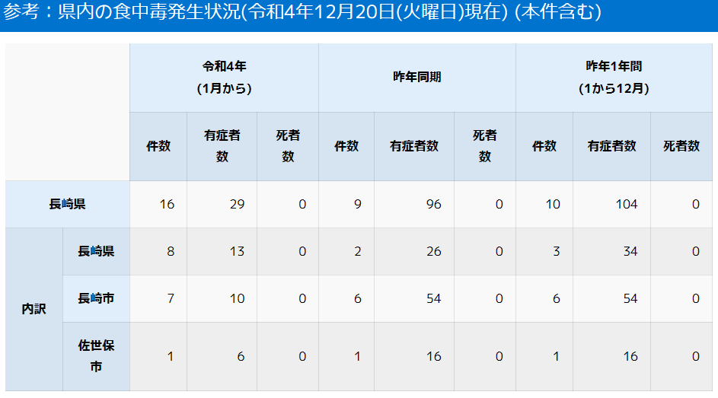
■令和４年食中毒発生状況速報 2022/12/20 鳥取県鳥取市
カンピロバクター
https://www.city.tottori.lg.jp/www/contents/1520501234534/simple/R4shokuchudoku.pdf
発症日 2022/12/18
届出日 2022/12/20
摂食者数 4
患者数 4
食事特定原因食品 １２月１５日に提供された食事
病因物質 カンピロバクター・ジェジュニ
原因施設 飲食店
摂食場所 飲食店
発生概要 飲食店で食事をした４名中４名が下痢、腹痛、発熱、頭痛等の症状を呈した。
発生原因 カンピロバクター・ジェジュニに汚染された食品を喫食したことによる。
症状 下痢、腹痛、発熱、頭痛等
対策
- 食肉を取り扱った手指や調理器具はその都度洗浄・消毒する。
- まな板、包丁、容器は生肉用、調理済食品用など使い分ける。
- 食肉（特に鶏肉）の生食は避ける。
- 調理や飲用水などとして、未殺菌の水は使用しないようにする。
- 食肉は中心部までしっかり加熱（７５℃、１分以上）する
■那覇市の居酒屋で２人が食中毒 ２日間の営業停止
12月19日 17時26分 沖縄NEWS WEB 沖縄県那覇市
カンピロバクター
https://www3.nhk.or.jp/lnews/okinawa/20221219/5090021280.html
■山口県内の28施設で計248人の集団食中毒 原因はウエルシュ菌
12/16(金) 18:21配信 中国新聞デジタル 山口県宇部市
ウエルシュ菌
https://news.yahoo.co.jp/articles/31c72c53415439b489e17168d568f1e41c2bd57b
【山口】約２５０人が食中毒 原因施設を営業停止処分に
12/16(金) 17:17配信 ＫＲＹ山口放送 山口県宇部市
ウエルシュ菌
https://news.yahoo.co.jp/articles/085b4399f52f46892a671dcf0a8e8cb90323d728
食中毒の発生について 2022/12/16 山口県宇部市
ウエルシュ菌
https://www.pref.yamaguchi.lg.jp/press/188012.html
概要 このことについて、下記のとおりお知らせします。
1 情報の探知
12月9日（金曜日）午前9時30分頃、施設から宇部環境保健所に連絡があった。
2 患者等の状況（12月16日（金曜日）14時現在）
12月7日（水曜日）又は8日（木曜日）に原因施設が調理し、提供した食事を喫食した37施設の利用者及び職員1,441人中、28施設の248人が下痢等の症状を呈した。
なお、患者は全員快復している。
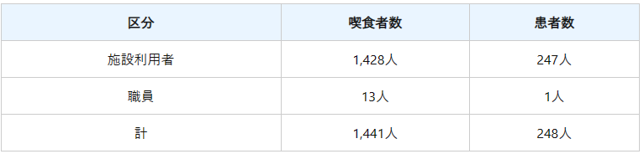
3 主症状 下痢（患者の初発：12月8日（木曜日）18時頃）
4 原因施設
業種 飲食店営業（一般食堂・仕出し屋・弁当屋）
5 原因食品 12月7日（水曜日）又は8日（木曜日）に原因施設が調理・提供した食事
［主な献立］
7日：金平ごぼう、鶏肉の唐揚げ風、さんまの塩焼き
8日：竹の子の山椒炒め、カレイの漬け焼き、鶏のトマト煮
6 病因物質 ウエルシュ菌（検査機関：山口環境保健所、環境保健センター）
7 措置
宇部環境保健所長は、営業者に対し、12月16日（金曜日）17時から12月19日（月曜日）24時まで、食品衛生法に基づき当該施設の営業停止を命じ、施設内の清掃・消毒及び食品衛生管理の改善を指導中である。
8 添付ファイル
食中毒発生件数等 （PDF：129KB）
https://www.pref.yamaguchi.lg.jp/uploaded/attachment/136793.pdf
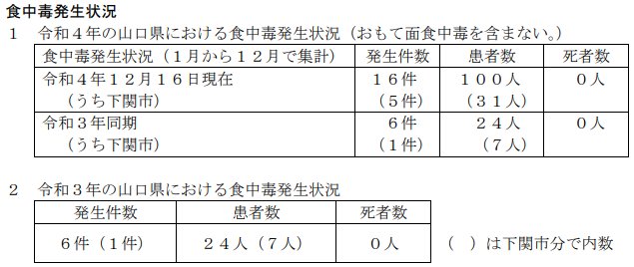
★ウイルスによる食中毒★
■料理食べた21人からノロウイルス、食中毒で滋賀の飲食店を営業停止処分に
12/22(木) 19:51配信 京都新聞 滋賀県彦根市
ノロウイルス
https://news.yahoo.co.jp/articles/bfcc26c5893551def4cfd606a4f9dedd00d09bf4
食中毒事件速報（令和4年度第3号）令和4年12月22日13時00分現在 滋賀県彦根市
ノロウイルス
https://www.pref.shiga.lg.jp/kensei/koho/e-shinbun/oshirase/329206.html
食中毒事件速報（令和4年度第2号）
発生日時 令和4年12月17日（土曜日）15時
発症者等
発症者数:36人[内訳 男性:20人（5～70歳）、女性:16人（2～86歳）、入院:0人]食べた人の数:48人
発生状況（概要）
令和4年12月18日（日）11時30分頃、愛知郡愛荘町内の葬儀場から彦根保健所に「12月16日（金）の通夜の後に仕出し料理を喫食した1グループ27人が、17日午後から体調を崩している。」旨の連絡がありました。彦根保健所が調査したところ、27人全員が16日（金）に当該葬儀場で執り行われた通夜の後、19時頃から同会場内で彦根市内の「有限会社かどや」が製造した仕出し料理を喫食していることが判明しました。
また、12月20日（火）11時30分頃、彦根市内の住民から「12月17日（土）の昼に「有限会社かどや」で食事をした11人中7名が体調を崩している。」旨、さらに、12月20日（火）16時頃、別の彦根市内の住民から「12月18日（日）の13時から「有限会社かどや」で食事をした10人中6人が体調不良を起こしている。」旨の連絡が彦根保健所にありました。
これら3グループを調査したところ、12月16日（金）の当該グループ27人中26人、12月17日（土）の当該グループの11人中5人、12月18日（日）の当該グループ10人中5人が発症していることが判明しました。
これら発症者に共通する食事は同施設で製造および提供された食事のみであること、発症者の症状が類似していること、複数の発症者と従事者の便からノロウイルスが検出されたこと、また、発症者を診察した医師から食中毒の届出があったことから、彦根保健所は、当該施設を原因とする食中毒と断定しました。
症状 下痢:1～10回以上、嘔吐:1～10回以上、吐き気、発熱:37．0～39．1℃
現在の病状 発症者は全員快復に向かっている。
原因食品 12月16日（金）、17日（土）および18日（日）に提供された食事
病因物質 ノロウイルス
原因施設
施設所在地:彦根市
施設名称:有限会社かどや
業種:飲食店営業
措置
上記飲食店に対して、彦根保健所長は、令和4年12月22日（木）から令和4年12月24日（土）まで3日間の営業停止処分としました。
【発症者の所在地】
愛荘町12人
彦根市7人
守山市3人
東近江市 3人
多賀町2人
京都府2人
京都市1人
大阪府3人
奈良県1人
久留米市 2人
【県内食中毒発生状況】
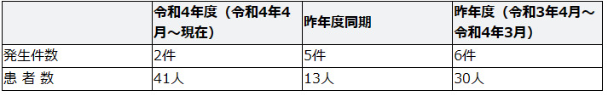
★寄生虫による食中毒★
■鮮魚店の刺身盛り合わせで「アニサキス」食中毒 30代男性腹痛や吐き気 宮城・多賀城市
12/20(火) 17:16配信 tbc東北放送
アニサキス
https://news.yahoo.co.jp/articles/0608a1edfd4da4ba86d9a637bf9b7ec00c19ab69
食中毒の発生について（食と暮らしの安全推進課）2022/12/20 宮城県多賀城市
アニサキス
https://www.pref.miyagi.jp/release/2022/1220syokutyudoku.html
https://www.pref.miyagi.jp/documents/43514/20221220syokutyudoku.pdf
［事件の概要］
令和４年１２月１９日（月）午後３時５０分頃，患者から「１２月１６日（金）に，多賀城市内の魚介類販売店で購入した刺身の盛り合わせを喫食後に腹痛，吐気を呈し，医療機関でアニサキスが摘出された」旨，塩釜保健所に通報があった。
塩釜保健所で調査したところ，当該患者は，１２月１６日（金）に多賀城市内の魚介類販売店「さかなの茄子屋」で購入した刺身等を同日午後７時頃に喫食し，翌日の１７日（土）午前１１時３０分頃から腹痛を呈していたことが判明した。
同保健所は，医療機関で患者からアニサキスが摘出され，診察した医師から食中毒患者等届出があったこと，患者の症状及び潜伏期間が胃アニサキス症のそれと矛盾しないこと，原因と考えられる食品が当該店舗で販売された刺身のみであることから，この刺身を原因とする食中毒と断定した。
なお，患者は快方に向かっている。
患者関係
発 症 日 時 令和４年１２月１７日（土）午前１１時３０分頃
主 な 症 状 腹痛，吐気
患 者 数 １名（３０代 男性）
受 診 者 数 １名
入 院 者 数 ０名
診療医療機関 仙台市内の医療機関
原因食品 刺身（マトウダイ，ヒラメ，マダイ，アジ）
病因物質 アニサキス
原因施設
所在地：多賀城市
屋 号:さかなの茄子屋
業 種：水産製品製造業
措 置 １２月２０日営業の一部停止１日間（生食用鮮魚介類（冷凍品を除く）の取扱い）
担当保健所 塩釜保健所
※１２月１６日夕食の喫食メニュー
刺身盛り合わせ（マトウダイ，タチウオ，ヒラメ，マグロ，マダイ，アジ，イカ，タコ，エビ，ツブ貝，ホッキ貝，クジラ），塩辛，ナマコ酢
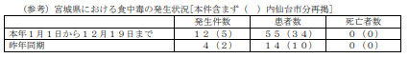
■フクラギ食べた男性がアニサキス食中毒 福井県の量販店で刺し身用を購入
12/18(日) 10:57配信 福井新聞ＯＮＬＩＮＥ 福井県鯖江市
アニサキス
https://news.yahoo.co.jp/articles/8094c5b62fb4591009cfeeb6b8a9acfb4cf54be9
アニサキスを原因とする食中毒が発生しました 2022/12/16 福井県鯖江市
アニサキス
http://www2.pref.fukui.lg.jp/press/atfiles/pa69167124126449.pdf
本日、丹南健康福祉センターは、鯖江市内にある下記の施設を食中毒の原因施設と断定し、この施設に対し営業停止を命じました。
食中毒事件の概要については、以下のとおりです。
１ 探知
令和４年１２月１６日（金）１２時２０分頃、当該店舗から丹南健康福祉センターに、「令和４年１２月１５日に当店が販売した生食用鮮魚介類を喫食した方の家族から、喫食者が腹痛を発症し医療機関を受診したところ、アニサキス虫体が摘出された。」との報告がありました。
２ 調査結果
以下のことから、丹南健康福祉センターは本件を当該施設が販売した生食用鮮魚介類を原因とする食中毒と断定しました。
〇患者が１２月１５日（木）の昼頃に、当該施設で生食用鮮魚介類を購入していました。
○医療機関において患者からアニサキス虫体が摘出されました。
○患者の症状および潜伏期間が胃アニサキス症と類似していました。
○患者が発症前数日以内に喫食した生食用鮮魚介類は、当該施設が販売したもののみでした。
○当該施設ではアニサキスが寄生する可能性のある魚介類について、加熱や十分な冷凍等の措置を行わずに販売していました。
○患者を診察した医師から食中毒患者等届出票の提出がありました。
患 者
発 症 日 時 令和４年１２月１６日（金）午前２時頃
症 状 腹痛
患 者 数 男性 １名（５０歳代）
原 因 食 品 １２月１５日（木）に原因施設が生食用鮮魚介類として販売したふくらぎ
原 因 物 質 アニサキス（寄生虫）
検 査 状 況 医療機関で患者からアニサキス虫体が摘出された。
原 因 施 設
所 在 地 鯖江市
屋 号 ワイプラザ グルメ館 東鯖江店
営業の種類 魚介類販売業
行政処分等
丹南健康福祉センターは、食品衛生法に基づき、魚介類販売業の営業について、１２月１７日の１日間、停止処分とし、管理運営基準の適合の確認、従事者の衛生教育を実施する。
３ 本県における食中毒発生状況（令和４年１２月１７日現在 今回の事件を含む）
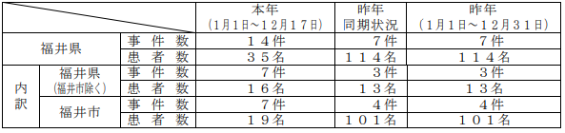
★自然毒による食中毒★
■「汚染」ホウレンソウで幻覚などの健康被害 豪州
12/16(金) 22:43配信 ＡＦＰ＝時事 オーストラリア シドニー
調査中
https://news.yahoo.co.jp/articles/55f7d9f72d39de18ba32b9ffc4ad0be9d88a354e
★化学物質による食中毒★
■
★細菌による感染症★
■報道発表資料 腸管出血性大腸菌感染症の集団感染事例について 2022/12/19 大阪市
感染症 腸管出血性大腸菌O157
https://www.city.osaka.lg.jp/hodoshiryo/kenko/0000587639.html
本件については、令和4年12月19日に一部訂正しております。別途訂正発表をご参照ください。
問合せ先：健康局大阪市保健所感染症対策課（06-6647-0950）
令和4年12月19日 14時発表
大阪市平野区内の保育施設において、腸管出血性大腸菌（O［オー］157）による感染症が発生し、令和4年12月16日（金曜日）に集団感染事例と判断しましたので、お知らせします。
1 集団発生事例の概要
令和4年11月30日（水曜日）、他市より、腸管出血性大腸菌感染症（O157・VT1VT2）の患者が通所する平野区内のある保育施設の調査依頼を受け、大阪市が施設調査と二次感染予防の指導を行いました。有症状者への受診勧奨と接触者の検便を実施したところ、令和4年12月18日（日曜日）時点で12名の感染が判明しています。
2 患者情報
発生届受理日：令和4年11月30日（水曜日）1名、12月10日（土曜日）1名、12月15日（木曜日）2名、12月16日（金曜日）7名、12月17日（土曜日）1名
感染症名：腸管出血性大腸菌感染症（O157・VT1VT2）
年齢：0歳～2歳の園児11名および40歳代の職員1名の合計12名
症状：患者（有症状）11名 令和4年11月16日～12月12日発症 ＜主な症状＞下痢、発熱、嘔吐、血便等
無症状病原体保菌者 1名
現在の状態：重症者・入院患者はいません。
3 施設情報 平野区内の保育施設
4 大阪市の対応
令和4年11月30日（水曜日）及び12月1日（木曜日）に当該保育施設へ聞き取り調査を実施し、二次感染を防止するための手洗いの励行、消毒等について指導しました。
その後、当該保育施設内で、新たに1名の患者発生と複数名の有症状者がいるとの情報があり、12月10日（土曜日）より調査を進め、当該保育施設の有症状者の受診勧奨と患者の接触者の検便を実施しました。医療機関受診者や接触者検便においてさらに10名の感染が判明し、その患者に対する疫学調査及び患者の接触者に対する健康調査と検便、並びに施設に対する感染拡大防止の指導を実施しました。
当該保育施設においては、令和4年12月18日（日曜日）に園児の保護者に対して説明会を行っております。
引き続き、当該保育施設での消毒等の実施状況や有症状者の健康状態等を把握し、関係者への注意喚起と二次感染予防の徹底等、対策を継続します。
5 腸管出血性大腸菌感染症と予防策
腸管出血性大腸菌感染症とは、腸管出血性大腸菌がベロ毒素（VT）という強い毒素を産生し、腸管を傷つけることで発症します。その結果、腹痛、水溶性下痢、嘔吐、血便などの症状が出ます。また、溶血性尿毒症症候群（HUS）や脳症などを発症して重症化することもあります。
汚染された食品による経口感染や、感染者の便を介して感染します。予防のために、食前・トイレの後などは、石けんと流水で十分な手洗いを行い、調理器具の消毒・殺菌を確実に行いましょう。また、肉製品の調理の際には、中心部まで十分加熱しましょう。
★ウイルスによる感染症★
■
★その他の感染症★
■
★違反食品★
■渋谷区が違反食品などに対して行った不利益処分など 2022/12/19 渋谷区
指定外添加物TBHQを0.008g/kg検出
https://www.city.shibuya.tokyo.jp/kurashi/kenko/shokuhin/ihan_kohyo.html
公表年月日 令和4 年12月19日
違反品 品名: 芝麻香酥脆枣（中華菓子 なつめ）
数量: 494袋
違反の内容 食品衛生法第12条違反 （指定外添加物TBHQを0.008g/kg検出）
違反品の原産国 中国
違反品の輸入者 氏名：有限会社静安
住所：東京都渋谷区
処分の根拠条項 食品衛生法第59条第1号
処分などの内容 令和4年12月19日、輸入者に対して販売禁止命令
備考 横浜市南福祉保健センターが実施した検査により違反を発見
■生鮮くわいの違反事例について 2022/12/16 福岡県
パクロブトラゾール（植物成長調整剤）の過量残存
https://www.pref.fukuoka.lg.jp/press-release/ihanshokuhin20221216.html
https://www.pref.fukuoka.lg.jp/uploaded/attachment/180236.pdf
次のとおり違反事例が発生したので発表します。
１ 概要
令和４年12月16日（金）、厚生労働省から福岡検疫所が行った「生鮮くわい」のモニタリング検査の結果、パクロブトラゾール（植物成長調整剤）が基準値を超えて検出され、食品衛生法第13条第３項に違反する旨通知があり、本日、南筑後保健福祉環境事務所は同法に基づき当該食品の輸入者に対する行政処分を行った。
２ 輸入者
氏名：日本中僑株式会社
住所：福岡県筑後市
３ 違反内容
食品衛生法第13条第３項違反（パクロブトラゾール（植物成長調整剤）の過量残存）
４ 検査結果
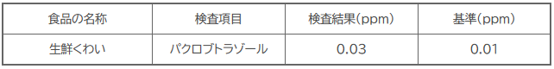
５ 行政処分（１） 食品衛生法第59条の規定に基づく回収命令
回収対象食品
ア 商品名（名称）：生鮮くわい
イ 輸出国：中国
ウ 輸入数量：56カートン、280 kg
エ 販売数量：56カートン、280 kg
オ 販売日：12月13日（火）、12月14日（水）、12月15日（木）
カ 輸入届出受付番号：93011764560-1 号
６ 当該輸入者に対する指導 違反食品の流通先からの回収及び回収品の廃棄等
パクロブトラゾールについて
・ADI（一日摂取許容量）は体重１kgあたり0.02 mg/dayです。
・ADIとは、人が生涯その物質を毎日摂取し続けたとしても、健康への悪影響がないと推定される１日当たりの摂取量のことです。
★その他関連ニュース★
■【感染症情報】感染性胃腸炎が2週連続で増加 - RSウイルス感染症が増加に転じる
12/20(火) 12:55配信 医療介護ＣＢニュース
https://news.yahoo.co.jp/articles/bdd1b5423083b0858d5dae38196359fa34fdbc7c
■太平洋西部海域産サラガイの出荷規制について 2022/12/19 ：17:00 北海道
https://www.pref.hokkaido.lg.jp/fs/7/5/9/0/4/3/6/_/041220-01kisei.pdf
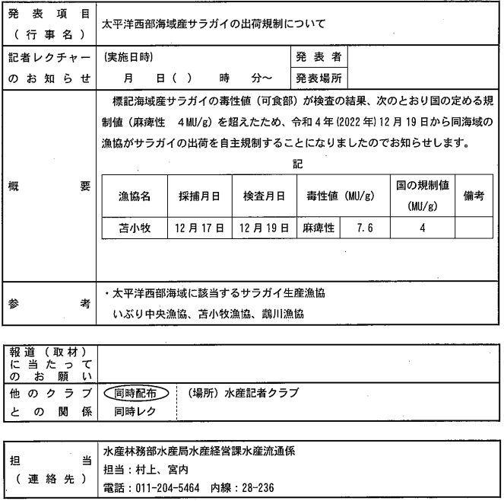
■【感染症ニュース】全国的に増加傾向の感染性胃腸炎 寒い時期はノロウイルス流行に注意 食品からの感染を防ぐためには？ 12/16(金) 7:00配信 感染症・予防接種ナビ
https://news.yahoo.co.jp/articles/cad6396a132855d008237f1468ba43fa5bf89838

